Learning activity 1 / Actividad de aprendizaje 1

Evidence: Going to the restaurant / Evidencia: Ida al restaurante

- Who says these restaurant expressions? Choose between waiter or customer by classifying the expressions in the box into the appropriate column. / ¿Quién dice estas expresiones de restaurante? Elija entra el mesero o el cliente clasificando las expresiones del recuadro en la columna correcta.

will have / can I have / main course / what do you recommend? / Are you ready to order? / would you like

Waiter | Customer

- Now, Angela is ordering her lunch in a restaurant. Complete the conversation with the correct expressions by extracting them from the previous activity. / Ahora, Ángela está ordenando su almuerzo en un restaurante. Complete la conversación con las expresiones correctas extrayéndolas de la actividad previa.

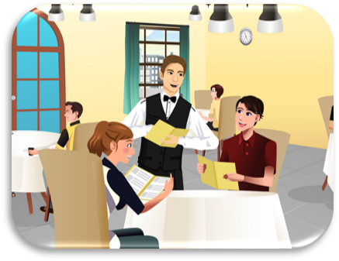
Waiter: __________ madam?
Fuente: SENA
Angela: Yes please. I __________ the tomato soup as a starter and the stuffed turkey as __________.
Waiter: __________anything to drink?
Angela: __________?
Waiter: The fresh squeezed orange juice is quite delicious.
Angela: Ok. Orange juice is ok. Also __________ a glass of red wine please?
W: Of course.

- Now, imagine you are in a restaurant ordering your breakfast. Write a conversation between the waiter and you. Use the vocabulary and expressions studied during this learning activity. / Ahora, imagine que se encuentra en un restaurante ordenando su desayuno. Escriba una conversación entre el mesero y usted. Use el vocabulario y las expresiones estudiadas en la actividad de aprendizaje.

Hi!...

When you finish your work, send the file to your instructor through the platform as follows:

- Click on the title of this evidence.
- Click on Examinar mi equipo and look for the file in your computer. Make sure the file is attached.
- Leave a comment for the instructor (optional).
- Click Enviar.

Una vez finalice la evidencia envíe al instructor el archivo a través de la plataforma, así:

- Dé clic en el título de esta evidencia.
- Dé clic en el enlace Examinar mi equipo y busque el archivo en su
computador. Asegúrese de adjuntar el archivo.
- Escriba algún comentario si lo considera pertinente.
- Dé clic en Enviar.

Note: This evidence is an individual activity. Remember to check the learning guide in order to know if you have done all the assigned activities, know how to develop them and deliver them correctly.

Nota: esta evidencia es de carácter individual. Recuerde revisar la guía de aprendizaje con el fin de verificar que ha realizado todas las actividades propuestas, saber cómo desarrollarlas y entregarlas correctamente.

Criterios de evaluación
Intercambia información acerca de alimentos y bebidas usando la estructura y el vocabulario requeridos.

